**Министерство образования И НАУКИ Российской Федерации**

федеральное государственное бюджетное образовательное учреждение

высшего образования

**«Сибирский государственный университет науки и технологий имени академика М.Ф. Решетнева»**

Институт/факультет ___ИЭДО____

Кафедра ***_САИО______________***

**ОТЧЕТ**

О ПРОХОЖДЕНИИ _____Производственной________________ПРАКТИКИ

(*вид практики*)

Тип практики_____ по получению профессиональных умений и опыта профессиональной деятельности ___________________________________

Обучающийся _____Носов Марк Андреевич, 0901-51____________________

(*Ф.И.О., группа*)

Место прохождения практики _________ООО «Омега»___________________

Сроки прохождения практики ___27.11.2017 - 10.12.2017_________________

Руководитель практики

от университета Горбаченко И.М., доцент

ФИО, должность

Руководитель практики

от организации Никитин Р.В., директор

ФИО, должность

Отчет сдан ____________ защищен _____________

Оценка ____________________________________

Красноярск 2017 г.

**Содержание**

Индивидуальное задание 3

Введение 4

1 Компьютерные сети. Классификация компьютерных сетей. 5

1.1 Определение 5

1.2 Сеть Fast Ethernet 5

1.3 Сетевая топология 9

1.4 Витая пара Twisted Pair 10BaseT 13

1.4.1 Разъемы для витой пары 14

1.4.2 Разъемы для 10Base-T, восьми контактный модульный соединитель 16

1.4.3 Разводка кабеля витая пара для соединения двух компьютеров напрямую 20

2 Проектирование физической и логической структуры сети 20

3 Состав сети 23

3.1 Техническое обеспечение 23

3.2 Программное обеспечение 24

3.3 Распределение адресного пространства 25

Заключение 27

Список использованных источников 28

# Индивидуальное задание

Спроектировать и описать ЛВС для организации с учетом функций сотрудников, которая занимает помещение со следующими параметрами:

* общая площадь помещений – 600 м²;
* количество этажей – 2;
* общее число комнат – 17, 8 из которых с ПК;
* общее количество компьютеров – 16.

Решаемые задачи:

* предложить проект физической и логической структуры сети;
* разработать кабельную систему сети;
* рассчитать параметры сети. Распределить адресное пространство;
* обеспечить выход в глобальную сеть internet.

# Введение

На сегодняшний день в мире существует более 130 миллионов компьютеров, и более 80 % из них объединены в различные вычислительные сети, от малых локальных сетей в офисах, до глобальных сетей типа Internet.

Всемирная тенденция к объединению компьютеров в сети обусловлена рядом важных причин, таких как ускорение передачи информационных сообщений, возможность быстрого обмена информацией между пользователями, получение и передача сообщений (факсов, Е - Маil писем и прочего ) не отходя от рабочего места, возможность мгновенного получения любой информации из любой точки земного шара, а так же обмен информацией между компьютерами разных фирм производителей работающих под разным программным обеспечением.

Такие огромные потенциальные возможности, которые несет в себе вычислительная сеть и тот новый потенциальный подъем, который при этом испытывает информационный комплекс, а также значительное ускорение производственного процесса не дают нам право не принимать это к разработке и не применять их на практике.

Производственная практика даёт студенту реальную возможность обобщить и систематизировать свои знания, полученные в процессе обучения и направить их на самостоятельное решение комплекса задач для специалистов.

Во время производственной практики требуется освоить и закрепить знания и умения, проверить возможности самостоятельной работы будущего специалиста в условиях конкретной организации, приобрести практический опыт, необходимый для профессиональной деятельности, сбор, обработку и анализ фактических данных и организационно-распорядительной документации.

# Компьютерные сети. Классификация компьютерных сетей.

## Определение

Под ЛВС понимают совместное подключение нескольких отдельных компьютерных рабочих мест (рабочих станций) к единому каналу передачи данных. Благодаря вычислительным сетям мы получили возможность одновременного использования программ и баз данных несколькими пользователями.

Понятие локальная вычислительная сеть - ЛВС (англ. LAN - Local Агеа Network) относится к географически ограниченным (территориально или производственно) аппаратно-программным реализациям, в которых несколько компьютерных систем связанны друг с другом с помощью соответствующих средств коммуникаций. Благодаря такому соединению пользователь может взаимодействовать с другими рабочими станциями, подключенными к этой ЛВС. В производственной практике ЛВС играют очень большую роль. Посредством ЛВС в систему объединяются персональные компьютеры, расположенные на многих удаленных рабочих местах, которые используют совместно оборудование, программные средства и информацию. Рабочие места сотрудников перестают быть изолированными и объединяются в единую систему.

## Сеть Fast Ethernet

По принципам построения, компьютерные сети делят на локальные и отдаленные (Рисунок 1).

Компьютерные сети

Отдаленные

Локальные

Одноранговые

Многоранговые

Региональные

Международные

Рисунок - Схема компьютерной сети

Локальные сети создаются, как правило, в одной организации или в одном помещении.

Самым простым вариантом такой сети является связь компьютеров через параллельные или последовательные порты. В этом случае нет надобности в каком-либо дополнительном оборудовании. Должны быть только соединительные проводники. Такая связь между компьютерами настраивается в пределах одной комнаты. Используется она для передачи данных от одного компьютера к другому. В этом случае можно переносить данные без помощи дискет. Любая современная оболочка операционной системы имеет программные средства, которые обеспечивают такую передачу данных.

В локальных одноранговых компьютерных сетях компьютеры подключаются к сети через специальные адаптеры сети, а функционирование сети поддерживается операционной системой сети. Примером таких операционных систем являются: Novell Personal Net Ware, Net Ware Line, Windows for Workgroups.

Все компьютеры и их операционные системы в локальных одноранговых компьютерных сетях должны быть однотипными. Пользователи этой сети могут передавать друг другу данные, использовать общие принтеры, магнитные и оптические диски и т.д.

В локальной многоранговой компьютерной сети используется один более мощный компьютер, который называется сервером, а другие, менее мощные – рабочими станциями. На серверах используется специальное системное обеспечение, которое отличается от системного программного обеспечения рабочих станций.

Отдаленные компьютерные сети делятся на региональные и международные. Региональные создаются в определенных регионах, например, в государстве, а международные обеспечивают связь вашего компьютера с другим компьютером всемирной сети. Примером таких сетей является Relcom (для государств СНГ) и Internet (для всего мира). В принципе, из региональных компьютерных сетей можно выходить в Internet.

Связь компьютеров в региональных сетях обеспечивается обычными телефонными сетями или специально выделенными для этого сетями через специальные устройства, которые называются модемами. Модем преобразует сигналы двоичных кодов в звуковые сигналы языкового диапазона, и наоборот.

Компьютеры обусловленного района (города) через модемы и линии связи подключаются к более мощному компьютеру, который называется провайдер. В Украине сейчас функционирует более 100 провайдеров.

Каждому компьютеру пользователю, который подключен к сети, присваиваются реквизиты (адрес). Провайдеры, используя реквизиты, обеспечивают связь соответствующих компьютеров пользователей.

Связь между компьютерами разных континентов осуществляется спутниковыми каналами связи.

Региональные компьютерные сети могут работать в разных режимах. Самый простой – режим электронной почты. Его используют для передачи с одного компьютера на другой писем, документов и т.д.

Fast Ethernet является технологией локальных вычислительных сетей (Local Area Network, LAN) и служит для обеспечения связи компьютеров на небольшой территории, такой как офис, здание или группа зданий. Fast Ethernet не предназначена для использования в больших регионах, подобных крупному селению или целому городу. Этим она отличается от глобальных вычислительных, которые являются системами, спроектированными для связи устройств или ЛВС, находящихся на значительных расстояниях друг от друга.

Простое определение ЛВС состоит в том, что это система для непосредственного соединения многих компьютеров. Можно сказать, что в этом определении недостаточно академической точности, но оно практично и вполне соответствует нашим целям. Естественно, данное определение нуждается в некоторых объяснениях. В частности, более четкого разъяснения требует четыре слова: “система”, “непосредственный”, “соединение” и “многие”. Сети являются системами, потому что они состоят из таких компонентов, как кабель, повторители, сетевые интерфейсы, узлы и протоколы. Возможно, вам уже знаком термин концентратор. Терминами концентратор и повторитель часто пользуются как взаимозаменяемыми, но в Fast Ethernet между ними существуют различия. Все эти элементы работают совместно и функционируют как сеть. Если хотя бы один из них отсутствует, то нет и ЛВС.

Термин “соединение” объяснить легко. Сеть предполагает наличие соединения, т.е. пути, по которому компьютеры обмениваются информацией и/или данными. Именно создание соединения является первоочередной задачей ЛВС или любой другой сети. Очень важно, что ЛВС не навязывает ограничений на тип данных, которыми могут обмениваться узлы, за исключением того, что эти данные должны быть цифровыми. Большинство ЛВС используются для совместной работы с файлами и принтерами. Почти каждый из нас сталкивается с подобной локальной сетью. Однако ЛВС и другие сети способны передавать видеоизображения, телефонные разговоры, а также иную информацию, которая может быть представлена в цифровой форме.

Объяснить термин “многие” также нетрудно. Сеть не является сетью, если не содержит двух или более компьютеров. В ней, конечно же, могут быть и другие устройства, например принтеры. Имея в виду устройства, подключенные к сети, мы используем общий термин **узлы**. Узел связывается с ЛВС с помощью **сетевого интерфейса**. Таким образом, локальная сеть непосредственно соединяет **многие** узлы.

Слово “непосредственно” имеет исключительное значение в определении ЛВС. Именно непосредственное соединение делает сеть локальной. “Непосредственно” означает, что любой узел ЛВС может обмениваться информацией с любым другим узлом без задействования как посредника третьего узла или какого-либо устройства, в противоположность глобальным сетям, использующим для связи локальных сетей или других устройств **шлюзы**.

На Рисунок 2 показаны три ЛВС, соединенные посредством двух связей глобальной вычислительной сети (ГВС). Узлы каждой ЛВС могут контактировать друг с другом непосредственно. Когда же узел ЛВС 1 связывается с узлом ЛВС 3, данные должны пройти через два шлюза. Узлы различных ЛВС должны иметь информацию о наличии шлюза и при необходимости взаимодействовать с ним. Другое общепринятое название шлюза − маршрутизатор. Однако при использовании данного термина следует помнить, что любой маршрутизатор является шлюзом, но не всякий шлюз является маршрутизатором.

В отдельной локальной сети Fast Ethernet (или какой-либо другой ЛВС) любые два устройства могут связываться непосредственно, поскольку они используют общую среду передачи. Обычно такой средой служит кабель и/или иное устройство, физически соединяющее все компоненты в сети. Другими словами, Fast Ethernet −это **технология общей среды**. Все узлы ЛВС используют одну среду передачи и одни правила передачи данных. Основной чертой локальной сети является то, что любые два узла, нуждающиеся в обмене данными, не обязаны связываться через промежуточные устройства.

ЛВС является локальной, потому что все компьютеры в ней связаны общей средой. Для сетей каждого типа характерны правила, которые определяют

физическую связь ее компонентов друг с другом и называются **топологическими правилами**.

Топология - физическая или электрическая конфигурация кабельного хозяйства и соединений сети.

Топология - это скелет сети.

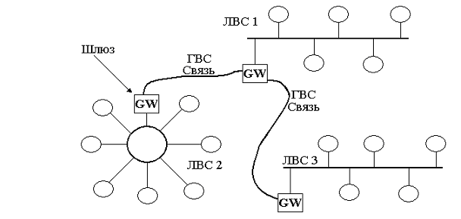

Рисунок -Локальные и глобальные сети

## Сетевая топология

Существует три основных вида сетевой топологии: концентратор и луч (Hub and Spoke; часто ее называют просто “звездой”) (Рисунок 3), кольцо (Рисунок 4) и шина (Рисунок 5). Компьютеры в Fast Ethernet подобно сети 10Base-T Ethernet физически соединены с использованием первой топологии. Мы будем использовать термин “звезда” для обозначения топологии “концентратор и луч” как более распространенный.

Fast Ethernet и ее предшественница Ethernet действуют в качестве шинных сетей. Другими словами, Fast Ethernet физически использует топологию звезда, а логически действует как шинная сеть в силу исторических причин.

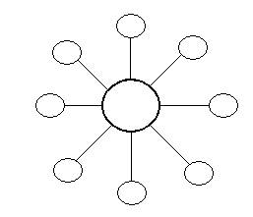

Рисунок - Топология Звезда

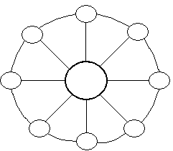

Рисунок - Топология Кольцо

Рисунок - Топология Шина

В первых сетях Ethernet, от которых происходит Fast Ethernet, все узлы были присоединены к единственному сегменту кабеля Т-образными соединителями

(T-connector). В первых сетях Ethernet, от которых происходит Fast Ethernet. Все узлы были присоединены к единственному сегменту кабеля Т-образными соединителями (T-connector). В первых сетях Ethernet использовался толстый коаксиальный кабель. Оба его конца заканчивались (Рисунок 6) устройством, которое имело название “оконечная нагрузка” (terminator). Описанная конфигурация называется 10Base-2 Ethernet или “тонкий” Ethernet. Существуют и другие шинные технологии Ethernet, в частности 10Base5, часто называемая “толстый” Ethernet, в которой используется толстый желтый кабель.

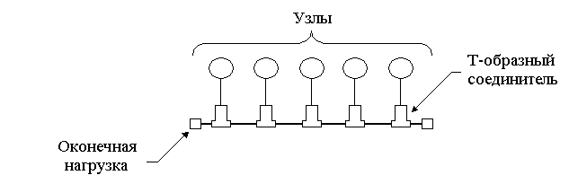

Рисунок 6 - Шинная сеть Ethernet 10Base-2

Нетрудно догадаться, что такая схема соединения имеет определенные ограничения. Самой большой проблемой является прокладка единого куска кабеля по всему зданию. Следующая проблема состоит в том, что возникновении разрыва или другого повреждения в любом месте кабеля вся ЛВС выходит из строя. Первые локальные сети Ethernet не могли быть очень большими из-за ограничений на длину кабеля. Чтобы обеспечить возможность увеличивать сеть, была введена концепция повторителя (Рисунок 7) Первые повторители представляли собой устройства, соединяющие два сегмента кабеля для образования одной ЛВС.

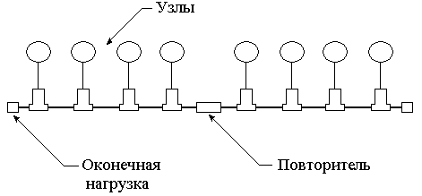

Рисунок - Первые повторители

Повторители не просто соединяли два куска кабеля, но и фильтровали электрические сигналы, проходящие между сегментами. Первые повторители имели еще одно преимущество: если в каком-либо участке кабеля возникали проблемы (например, короткое замыкание), то узлы, подключенные к другим сегментам, могли взаимодействовать между собой по-прежнему. Этот прием называется **разбиением** (partitioning) и используется в современных сетях Ethernet и Fast Ethernet для изоляции сетевых компонентов, которые могут вызывать проблемы. Хотя повторители физически соединены с сегментами кабеля, они являются электрическими устройствами низкого уровня, невидимыми для узлов. Поэтому вся система действует как единая ЛВС.

В более новой технологии (имеется в виду 10Base-T) введена концепция **повторителя концентратора**, обычно называемого просто концентратором(hub) или повторителями (repeater). Концентратор − это устройство, к которому присоединяется каждый узел сети вместо того, чтобы присоединять T-образным соединителем к общему кабелю (Рисунок 8).

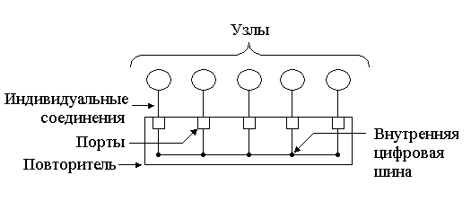

Рисунок - Базовый повторитель

Концентратор занимает место, отведенное в шинной сети кабелю и Т-образным связям. Каждый узел присоединяется к концентратору отдельным кабелем (Рисунок 8). Внутри концентратора имеется цифровая шина, к которой через порт повторителя присоединяются все узлы. Внутренняя цифровая шина занимает место, отведенное коаксиальному кабелю в шинной сети. Порты повторителя предназначены для выполнения тех же функций, что и повторители шинной (Рисунок 8). Различие между ними заключается в том, что концентратор имеет не два, а много (до 32) портов. В случае сети Ethernet эта технология называется 10Base-Т, а в случае Fast Ethernet − 100Base-T .

Использование концентратора дает некоторые преимущества и упрощает прокладку кабелей. Причем установить концентратор значительно проще, так как соединения идут от центра к каждому узлу сети. Подобным образом устроены все телефонные системы. Кроме того, для соединения узлов с концентратором используется недорогая неэкранированная витая пара. В технологии 10Base-T для этой цели применялся обычный телефонный кабель, что значительно упрощало прокладку сети в старых зданиях. Часто потребность в прокладке нового кабеля отпадала вовсе, так как сигналы проходили по уже существующему телефонному кабелю. Витая пара может использоваться и в Fast Ethernet.

Использование дешевой витой пары действительно снижает стоимость сети. Однако самое большое преимущество концентраторов состоит в том, что они в определенной мере являются “интеллектуальными” устройствами, контролирующими каждое соединение в сети. К тому же повторители Ethernet и Fast Ethernet обладают многими новыми возможностями. Правда, в то время как Ethernet поддерживает две физические топологии − шину и звезду, Fast Ethernet поддерживает только звезду. Сеть Fast Ethernet не может работать на коаксиальном кабеле.

Одна из общих черт Ethernet и Fast Ethernet состоит в том, что узлы и повторители способны проверять целостность соединения. При правильном подсоединении кабеля включается индикатор (как правило, светодиод). Многие концентраторы, как уже отмечалось ранее, автоматически отсоединяют узлы, вызывающие слишком много проблем в сети.

При работе с Ethernet и Fast Ethernet эти термины взаимозаменяемы. В случае других технологий они часто означают различные вещи. Концентратор обычно расположен в центре, и к нему ведут все соединения от узлов. Концентраторы часто являются просто механическими устройствами для соединения кабелей и обеспечения их оконечной нагрузки. Например, телефонные стояки являются одной из форм проводного концентратора.

В Ethernet и Fast Ethernet повторитель − это устройство, копирующее (повторяющее) электрические сигналы, проходящие между двумя или более устройствами. Ранние двухпортовые повторители просто соединяли два сегмента коаксиального кабеля. Концентраторы-повторители Fast Ethernet совмещают функции концентратора и повторителя. Для удобства их называют просто повторителями, так как именно этот термин указывается в спецификации Fast Ethernet. Повторитель может быть выполнен в виде отдельного блока либо платы, встраиваемой в большее шасси. Иногда он собирается из отдельных устройств, называемых **наращиваемыми концентраторами** (stackable hubs).

## Витая пара Twisted Pair 10BaseT

Неэкранированная витая пара (Unshielded Twisted Pair)   
UTP (Рисунок 9)

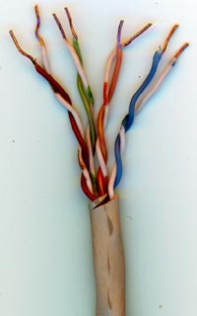

Рисунок - Провод витая пара

Кабель "Twisted Pair" - "Витая пара", состоит из "пар" проводов, закрученных вокруг друг друга и одновременно закрученных вокруг других пар, в пределах одной оболочки. Каждая пара состоит из провода, именуемого "Ring" и провода "Tip". (Названия произошли из телефонии). Каждая пара в оболочке имеет свой номер, таким образом, каждый провод можно идентифицировать как Ring1, Tip1, Ring2, Tip2, … .

Дополнительно к нумерации проводов каждая пара имеет свою уникальную цветовую схему:

* синий/белый для 1-ой пары;
* оранжевый/белый - для 2-й;
* зеленый/белый - для 3-й;
* коричневый/белый - для 4-й;
* и так далее 25 паp.

Для каждой пары проводов Ring - провод окрашен в основной цвет с полосками дополнительного, а Tip - провод - наоборот. Например, для пары 1 Ring1 - пpовод будет синий с белыми полосками, а Tip1 - провод - белый с синими полосками.

На практике, когда количество пар невелико (4 пары), часто не применяется окраска основного провода полосками цвета дополнительного.

В этом случае провода имеют цвет в парах:

* синий и белый с синими полосками;
* оранжевый и белый с оранжевыми полосками;
* зеленый и белый с зелеными полосками;
* коричневый и белый с коричневыми полосками.

Для обозначения диаметра провода часто применяется американская мера - AWG (American Wire Gauge) (gauge - калибр, диаметр). Нормальный провод для использования в 10 Base-T соответствует 22 или 24 AWG. Причем чем меньше диаметр провода, тем больше эта величина.

Согласно стандартам (Таблица 1), провод делится на несколько категорий по своей "пропускной способности".

Таблица - Стандарты проводов

|  |  |
| --- | --- |
| ANSI/EIA/TIA-568, ISO/IEC 11801 | |
| Тип провода | Область применения |
| Category 1 (Cat.1) | Используется для телефонных коммуникаций и не подходит для передачи данных |
| Cat.2 | Используется для передачи данных со скорость до 4 Мбит в секунду (Mbps) включительно. |
| Cat.3 | Используется для передачи данных со скорость до 10 Мбит в секунду (Mbps) включительно. Применяется в сетях 10Base-T |
| Cat.4 | Используется для передачи данных со скорость до 16 Мбит в секунду (Mbps) включительно. Применяется в сетях Token Ring |
| Cat.5 | Используется для передачи данных со скорость до 100 бит в секунду (Mbps) включительно. Применяется в сетях 100Base-TX и других, требующих такую скорость. |

Обычно на проводе написано, к какой категории он относится. Например «CATEGORY 3 UTP»

Международный стандарт ISO/IEC 11801 - эквивалентен EIA/TIA-568.

### Разъемы для витой пары

К сетям на витой паре относятся сети 10BaseT, 100BaseTX, 100BaseT4, а также очень вероятно утверждение стандарта 1000BaseT.

В сетевых картах компьютеров, в хабах и на стенах располагаются розетки (jack), в них втыкаются вилки (plug).

#### Восьмиконтактный модульный соединитель (Вилка (Plug))

Народное название "RJ-45".

Вилка "RJ-45" похожа на вилку от импортных телефонов, только немного большего размера и имеет восемь контактов (Таблица 2).

Таблица - Таблица видов разъема RJ-45

|  |  |
| --- | --- |
| 1. контакты 8 шт. 2. фиксатор разъема 3. фиксатор провода | Нажмите на картинку, чтобы увидеть фотографию. |
| Вид со стороны контактов  Контакт 1  Контакт 2  Контакт 3  Контакт 4  Контакт 5  Контакт 6  Контакт 7  Контакт 8 | Нажмите на картинку, чтобы увидеть фотографию. |
| Вид со стороны кабеля | Нажмите на картинку, чтобы увидеть фотографию. |
| Вид спереди  На новой, неиспользованной вилке, контакты выходят за пределы корпуса. | rj45pl2rj45pl3a |
| В процессе обжима они будут утоплены внутрь корпуса, прорежут изоляцию (2) провода и воткнутся в жилу(1). | rj45pl1arj45pl6a |

Вилки делятся на экранированные и неэкранированные, со вставкой и без, для круглого и для плоского кабеля, для одножильного и для многожильного кабеля, с двумя и с тремя зубцами. Полезно вместе с вилкой на кабель устанавливать защитный колпачок.

#### Вилка со вставкой

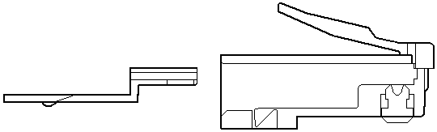

Рисунок - Вилка со вставкой, вид сбоку

Расплетенные и расположенные в соответствии с выбранным вами способом провода кабеля заводятся во вставку до упора, лишнее обрезается, затем полученная конструкция  вставляется в вилку (Рисунок 10). Вилка обжимается. При данном способе монтажа длина расплетения получается минимальной, монтаж проще и быстрее, чем при использовании обычной вилки без вставки. Такая вилка несколько дороже чем обычная.

### Разъемы для 10Base-T, восьми контактный модульный соединитель

#### Гнездо (jack) и розетка (outlet)

Гнезда устанавливаются в сетевые карты, хабы, трансиверы и другие устройства. Сам разъем представляет собой ряд (8 шт.) пружинящих контактов и выемку для фиксатора вилки. Если смотреть на гнездо со стороны контактов, когда они располагаются снизу, то отсчет идет справа налево.

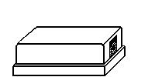

Рисунок - Розетка соединитель

Розетка (Рисунок 11) представляет собой гнездо (разъем) соединителя с каким-либо приспособлением для крепления кабеля и корпусом для удобства монтажа. В нее тоже включается вилка. Розетки, также, как и кабель, бывают различной категории. На корпусе розетки обычно написано, к какой категории она относится.

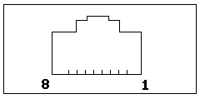

Рисунок - Розетка соединитель, вид сбоку

При построении сетей 10Base-2 необходимо использовать розетки категории 3 или лучше 5. А для сетей 100Base-TX необходимо применять только категории 5. Розетки 5-й категории делятся также по способу монтажа кабеля в самой розетке. Существует достаточно большое количество решений, как поддерживаемых какой-либо одной конкретной фирмой, так и достаточно общепринятых - "тип 110", "тип KRONE".

Вообще, выпускается огромное количество различных типов розеток, но для дома приходится использовать наиболее дешевые – внешние (Рисунок 12). Обычная розетка представляет собой небольшую пластмассовую коробочку, к которой прилагается шуруп и двухсторонняя наклейка для монтажа на стену (Рисунок 14). Если покрытие стены позволяет, проще пользоваться наклейкой, если нет - придется сверлить стенку и прикручивать розетку шурупом. С одной стороны корпуса располагается разъем для включения вилки RJ-45; кстати бывают розетки имеющие в корпусе два разъема и более.

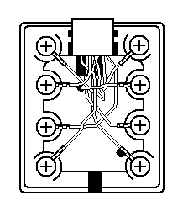

Рисунок - Розетка категории 3



Рисунок - Розетка соединитель, на поверхности

Чтобы снять крышку с коробочки и добраться до внутренностей розетки, надо проявить массу терпения и находчивости. Крышка держится на внутренних защелках, снаружи никак, обычно, не обозначенных. Необходимо обнаружить эти защелки, далее существуют две возможности: защелки открываются или внутрь (что реже) или наружу. На защелки, открывающиеся внутрь необходимо надавить, а открывающиеся наружу чем-нибудь поддеть. Полезно при покупке попросить, чтобы вам показали, как розетка открывается. После снятия крышки, в зависимости от того, какого типа у вас розетка, вы обнаружите крепеж проводов и разъем.

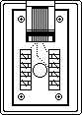

Рисунок - Розетка категории 5

Вид без крышки. Розетка категории 5 (Рисунок 15) Тип KRONE здесь используется пластина с щелью. Заталкивая провод в щель, вы прорезаете изоляцию и жила кабеля входит в контакт с пластиной. Пластина повернута на 45 градусов. Для монтажа проводов продается специальный инструмент, который, помимо заталкивания проводов в щель, обрезает лишнее.

Разъем категории 3 (Рисунок 13). Провода кабеля закрепляются внутри корпуса при помощи шурупов, ввинчиваемых в корпус. Это более старый тип розеток. При переходе на сети 100Мбит их придется заменять на розетки пятой категории.

Для установки розетки вам потребуется расплести кабель на необходимую длину, очистить провода от изоляции и свинтить их с проводами, идущими от разъема. Старайтесь расплетать кабель на как можно меньшую длину для уменьшения количества возможных наводок.

#### Hub (хаб)

Hub или концентратор - это многопортовый репитер. Наиболее распространенное применение - сети на основе витой пары 10Base-T или 100Base-TX/T4. Но бывают также хабы для сетей 10Base-2 на основе коаксиального кабеля и для сетей 10Base-F на основе волоконной-оптики. Многие 10Mbit хабы имеют разъемы как под витую пару, обычно называемый (RJ-45), так и под коаксиальный кабель (BNC) или AUI. Что позволяет использовать сегменты коаксиального или оптического кабеля в качестве главной магистрали (Backbone) между хабами.

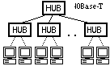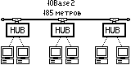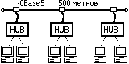

Рисунок - различные типы хабов

В хабах под витую пару используются порты MDI-X ипа, что позволяет подключать компьютеры напрямую. Для соединения хабов между собой один из его портов имеет разводку MDI. Этот порт каким-либо образом выделен на корпусе устройства. Применяются различные названия: "Cascading" или "In", или "Cross-over", или "Uplink". Нередко имеется переключатель, позволяющий переключать режим порта из MDI в MDI-X и наоборот, что позволяет использовать этот порт не для каскадирования, а для подключения обычных компьютеров. Если на вашем хабе отсутствует переключатель режима порта (MDI - MDI-X) , а все другие порты заняты и вам необходимо подключить еще один компьютер, то вы легко можете это сделать просто использовав для этого "cross-over" кабель. Такой кабель применяется для соединения двух компьютеров напрямую без хаба. Но учтите, что часто этот порт является просто cross-over вариантом одного из обычных портов, в таком случае одновременное подключение к разъемам этих портов недопустимо.   
Для соединения хабов по кабелю "витая пара" между собой провод (не cross-over) включается в обычный разъем (MDI-X) на одном хабе и в разъем для каскадирования на другом.

#### Пример 5-ти портового 10Base-T Hub

В Таблица 3 приведено описание хаба 10Base-T Hub с различных сторон.

Таблица - Описание хаба с различных сторон

|  |  |
| --- | --- |
| Передняя панель | Foto |
| Задняя панель.  6-й порт используется для каскадирования и имеет обозначение "In" (в, внутрь, вход).  Этот порт параллелен 5-му порту, поэтому их нельзя одновременно использовать. | Foto |
| Вид сверху, без крышки | Foto |

#### Patch cord

Patch cord - Отрезок провода (Рисунок 17) (не более 5 метров) витая пара (UTP), с обжатыми на его концах вилками RJ-45, для подключения компьютера к сетевой розетке. Обычно изготавливается из кабеля более гибкого и прочного чем основной кабель (многожильный кабель), чтобы случайно не передавить и не переломить его. Бывает 3-й и 5-й категории, а также обжат в соответствии с различными стандартами 568A или 568B. Стандарт зависит исключительно от уже используемого в вашей сети.   
Провод patch cord можно изготовить самостоятельно, просто установив на концы отрезка UTP кабеля две вилки RJ-45.

hr02

Рисунок - Внешний вид патч корда

### Разводка кабеля витая пара для соединения двух компьютеров напрямую

Кабель витая пара может быть как четырех проводной, так и восьмипроводной. Для монтажа на кабель используются вилки RJ-45. Монтаж вилки на кабель должен осуществляться при помощи специального инструмента.

Разводка для 4-х проводного кабеля приведена в Таблица 4.

Таблица - Разводка 4-х проводного кабеля

|  |  |  |  |  |  |  |  |  |  |  |  |  |  |  |  |  |  |  |  |  |
| --- | --- | --- | --- | --- | --- | --- | --- | --- | --- | --- | --- | --- | --- | --- | --- | --- | --- | --- | --- | --- |
| utp2p02 | |  |  |  | | --- | --- | --- | | "Cross-over" ("нуль-хабный") кабель | | | | одна сторона | цвет провода | другая сторона | | 1 | бело/оранж | 3 | | 2 | оранжевый | 6 | | 3 | бело/синий | 1 | | 6 | синий | 2 | | utpcross |

Разводка для 8-ми проводного кабеля приведена в Таблица 5.

Таблица - Разводка для 8-ми проводного кабеля

|  |  |  |  |  |  |  |  |  |  |  |  |  |  |  |  |  |  |  |  |  |  |  |  |  |  |  |  |  |  |  |  |  |
| --- | --- | --- | --- | --- | --- | --- | --- | --- | --- | --- | --- | --- | --- | --- | --- | --- | --- | --- | --- | --- | --- | --- | --- | --- | --- | --- | --- | --- | --- | --- | --- | --- |
| utp568a1 | |  |  |  | | --- | --- | --- | | "нуль-хабный" кабель | | | | одна сторона | цвет провода | другая сторона | | 1 | бело/зеленый | 3 | | 2 | зеленый | 6 | | 3 | бело/оранж | 1 | | 4 | синий | 4 | | 5 | бело/синий | 5 | | 6 | оранжевый | 2 | | 7 | бело/коричн. | 7 | | 8 | коричневый | 8 | | utp568c1 |

# Проектирование физической и логической структуры сети

Исходя из планировки здания и особенностей работы организации, был сделан выбор в пользу сети на основе сервера. Это дает возможность администрирования сети, делает ее прозрачной.

ЛВС строится по технологии коммутации независимых сегментов Ethernet с использованием множественного доступа с контролем несущей и обнаружением коллизий (метод CSMA/CD).

В данном проекте используется топология «звезда». Выбор данной топологии связи с тем, что она достаточно легка в обслуживании, в центре сети находится сервер, лёгкий поиск неисправностей и обрывов в сети, гибкие возможности администрирования.

Подсети, спроектированные по топологии «звезда» были построены по технологии 100BaseTX, использующей неэкранированную витую пару UTP-5.

Таким образом, при разработке локальной вычислительной сети было выбрано оптимальное соотношение качества и стоимости монтажа кабеля.

Схема прокладки кабеля представлена на Рисунок 18 и Рисунок 19.

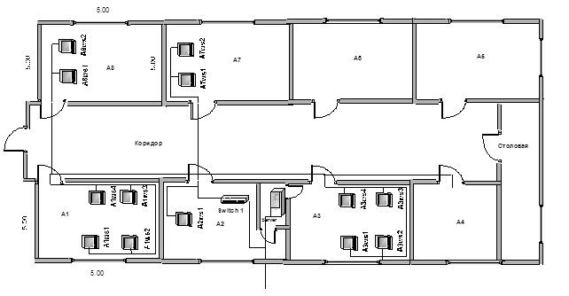

Рисунок - Физическая схема разрабатываемой ЛВС первого этажа здания

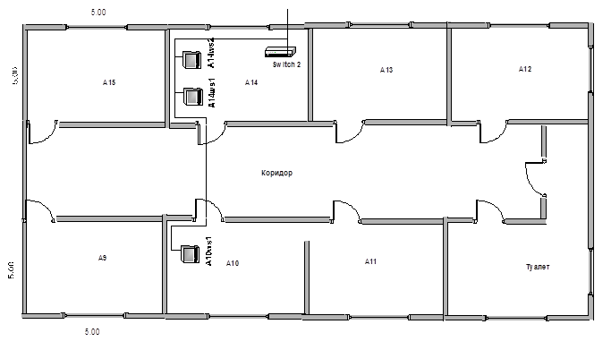

Рисунок - Физическая схема разрабатываемой ЛВС второго этажа здания

Для логической структуризации были использованы коммутаторы - switch.

Логическая структура сети представлена на Рисунок 20.

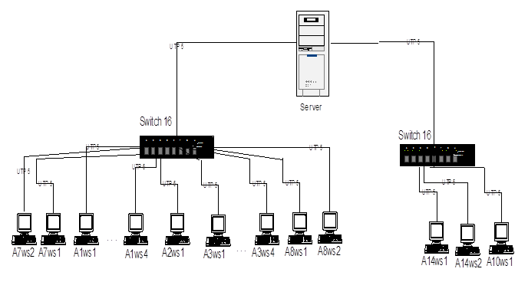

Рисунок - Логическая структура сети

Вся сеть разбита на две подсети: первого и второго этажей здания. Каждая подсеть содержит коммутационное оборудование (switch), осуществляющее надежную коммутацию и высокую производительность.

Имеющиеся рабочие станции сети подключаются к портам коммутаторов, обеспечивающих скорость передачи в пределах коллизионного сегмента – 10/100 Mb/c для каждого порта.

Оставшиеся порты коммутаторов остаются в резерве для возможного подключения в дальнейшем дополнительного коммутатора в стек, либо для подключения дополнительных рабочих станций в случае расширения локальной сети.

Сеть будет разрабатываться на базе стандарта IEEE 802.3 (Fast Ethernet или 100BASE-TX) для медного кабеля (витая пара).

# Состав сети

## Техническое обеспечение

Составными частями разрабатываемой ЛВС являются:

1. сервер сети;
2. коммутационное оборудование (switch);
3. пассивное оборудование (коммутационные шкафы, короба, розетки);
4. рабочие станции (пк);
5. рабочая среда (кабель).

Таблица - Оборудование

|  |  |  |
| --- | --- | --- |
| Номер | Наименование | Количество |
| Комплектация сервера | | |
|  | CPU Intel Xeon 2.4 GHz. | 1 |
|  | DIMM 512 Mb DDR. | 2 |
|  | HDD - 120Gb IDE. | 2 |
|  | Mb Intel Server Board. | 1 |
|  | SVGA 32 Mb. | 1 |
|  | Корпус Intel. | 1 |
|  | Монитор 15” LG. | 1 |
|  | CD\CD-RW\DVD-RW. | 1 |
| Комплектация рабочих станций | | |
|  | CPU Intel CELERON 2.4. | 16 |
|  | DIMM 128 DDR. | 16 |
|  | FDD 3.5 HD Mitsumi.() | 16 |
|  | HDD 40Gb IDE. | 16 |
|  | Mb Intel или ASUS. | 16 |
|  | Корпус midi tower ATX 250W for P4. | 16 |
|  | Монитор 17” Samsung. | 16 |

Для обеспечения надежности сети используются пассивное оборудование (Таблица 6), такое как коммутационные шкафы настенного исполнения и короба. При реализации сети используется скрытая проводка. Закладка кабелей в общих помещениях (коридорах, пролетах, холлах), а также в помещениях, где предполагается размещение пользователей и оконечного оборудования производится в пластиковые кабельные короба.

## Программное обеспечение

Windows Server 2012 R2 Essentials – это одна из редакция серверной операционной системы от компании Microsoft. Однако имеет множество отличий от редакций Standard и Datacenter:

* Авторизация и аутентификация пользователей вашей сети (домен контроллер службы каталогов Active Directory)
* Файловое хранилище (роль файлового сервера)
* Удаленный доступ к корпоративной сети (VPN и DirectAccess сервер)
* Удаленный доступ к файловому хранилищу через Web-интерфейс (настроенный для этого IIS)
* Удаленный доступ к рабочем столам клиентских машин (шлюз удаленных рабочих столов)
* Резервное копирование клиентских машин (windows backup)
* Резервное копирование самого сервера (windows backup)
* Интеграция с облачными технологиями Microsoft (Office 365, Azure backup и т.д.)
* Консоль единой настройки Essentials, которая позволит настроить возможности описанные выше даже не подготовленному системному администратору.

На Рисунок 21 показан один из этапов настройки сервера.

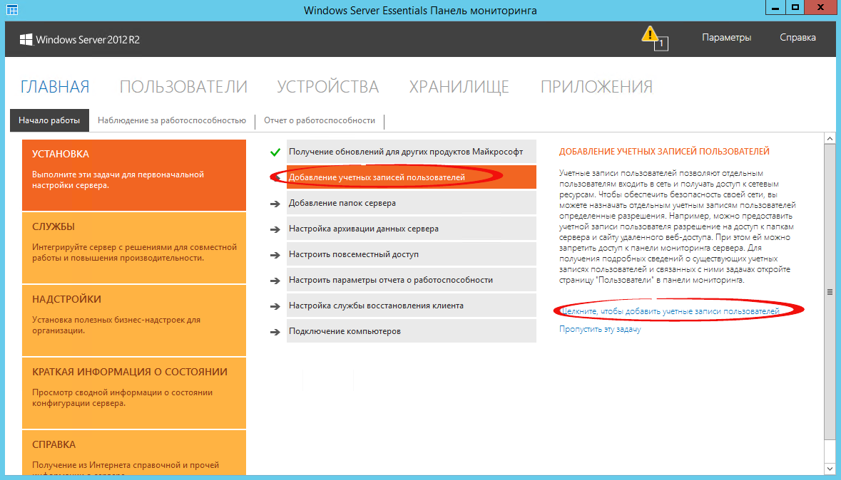

Рисунок - Установка Windows Server

Программное обеспечение сети:

1. операционная система: рабочие станции – Microsoft Windows 7, сервера – Windows Server 2012 R2 Essentials;
2. сетевые протоколы TCP/IP, SMTP, FTP;
3. офис: Microsoft Office 2016;
4. антивирус: рабочие станции – 360 Total Security;
5. архиватор – WinRar.
6. Служба каталогов Active Directory

## Распределение адресного пространства

Существенным компонентом любой системы сети является определение местонахождения компьютерных систем. Для автоматизации процедуры распределения адресного пространства используется протокол OSPF (протокол обмена маршрутной информацией), поддерживающий префиксы произвольного размера и обменивающийся информацией, включающий 32-битный адрес и длину префикса. Распространена форма задания префикса в виде маски подсети. Маска представляет собой 32-битное число.

IP-адреса компьютеров в проектируемой сети представлена в Таблица 7.

Таблица - IP-адреса компьютеров в сети

|  |  |  |  |
| --- | --- | --- | --- |
| **Устройство** | **IP – адрес** | **Класс** | **Маска** |
| Switch1 – A2ws1 | 192.168.1.1 | B | 255.255.0.0 |
| Switch1 – A1ws1 | 192.168.1.3 | B | 255.255.0.0 |
| Switch1 – A1ws2 | 192.168.1.4 | B | 255.255.0.0 |
| Switch1 – A1ws3 | 192.168.1.5 | B | 255.255.0.0 |
| Switch1 – A1ws4 | 192.168.1.6 | B | 255.255.0.0 |
| Switch1 – A3ws1 | 192.168.1.11 | B | 255.255.0.0 |
| Switch1 – A3ws2 | 192.168.1.12 | B | 255.255.0.0 |
| Switch1 – A3ws3 | 192.168.1.13 | B | 255.255.0.0 |
| Switch1 – A3ws4 | 192.168.1.14 | B | 255.255.0.0 |
| Switch1 – A7ws1 | 192.168.1.19 | B | 255.255.0.0 |
| Switch1 – A7ws2 | 192.168.1.20 | B | 255.255.0.0 |
| Switch1 – A8ws1 | 192.168.1.23 | B | 255.255.0.0 |
| Switch1 – A8ws2 | 192.168.1.24 | B | 255.255.0.0 |
| Switch2 – A14ws1 | 192.168.2.1 | B | 255.255.0.0 |
| Switch2 – A14ws2 | 192.168.2.2 | B | 255.255.0.0 |
| Switch2 – A10ws1 | 192.168.2.5 | B | 255.255.0.0 |

# Заключение

В процессе прохождения практики была решена задача разработки локальной вычислительной сети, предназначенной для объединения имеющейся компьютерной техники коммерческой организации в единую систему с целью автоматизации документооборота, а также повышения эффективности управления информационными потоками в организации.

Разработанная локальная вычислительная сеть легко администрируема, прозрачна, а также при необходимости может быть расширена.

Достоинством представленных технических решений является то, что они основаны на современных информационных технологиях, обеспечивают высокие уровни производительности, надежности и защиты данных. Другим важным аспектом представленных технических решений является их открытость. Они базируются только на стандартных технологиях и допускают расширение и модернизацию локальной вычислительной сети в будущем в соответствии с растущими потребностями.

Во время производственной практики были освоены и закреплены знания и умения, проверены возможности самостоятельной работы будущего специалиста в условиях конкретной организации, приобретен практический опыт, необходимый для профессиональной деятельности, сбор, обработка и анализ фактических данных и организационно - распорядительной документации.

# Список использованных источников

1. Барысов Р. Постройте локальную сеть сами / Р. Барысов. – Санкт-Петербург: Питер, 2009. – 405 с.
2. Вильямсон Х. Локальная вычислительная сеть. Библиотека программиста / Х. Вильямсон. – Санкт-Петербург: ПИТЕР, 2001. – 945 с.
3. Костарев А.Ф. Fast Ethernet / А.Ф. Костарев. – Санкт-Петербург: БХВ - Петербург, 2005. - 1120 с.
4. Крамер Н. Создание сети на практике / Н. Крамер. – Москва: Компьютера, 2001. – 150 с.
5. Кроудер Д. Локальная сеть для офиса. Особенности. / Д. Кроудер. - 3-е издание. – Москва: Диалектика, 2009. – 450 с.
6. Лутц М. Настройка локальной сети на Windows / М. Лутц. - 4-е издание. – Перевод с английского. – Санкт-Петербург: Символ-плюс, 2010. -1280 с.
7. Нидерст В. Администрирование локальной сети для профессионалов. Настольный справочник / В. Нидерст. – Москва: Компьютера, 2001. – 248 с.
8. Панфилов К. Управление корпоративной сетью / К. Панфилов. – Санкт-Петербург: ДМК Пресс, 2008. – 706 с.
9. Печников В.Н. Справочник по локальной сети / В.Н. Печников. – Москва: Триумф, 2006. – 634 с.
10. Фримен Э. Все о вычислительных сетях / Э. Фримен, Э. Фриман. - 1-е издание. – Москва: Питер, 2010. - 656 с.
11. Хаген Г. Проектирование сети/ Г. Хаген. – Москва: Издательский дом Вильямс, 2011. – 300 с.
12. Шафер С. Современные требования к локальной сети. / С. Шафер. - 5-е издание. – Москва: Диалектика, 2015. – 656 с.